PAMOKOS PLANO FORMA
(rekomenduojama pildyti patyriminės veiklos refleksijų metu)
Tikslas. Bendradarbiaujant su grupės nariais įveikti ,,Vilniaus Senamiesčio paslaptys“ orientacinį žaidimą -kvestą.
Uždaviniai:
a) savarankiškai tyrinėti Vilniaus senamiestį, jo geografinę, istorinę, architektūrinę ir urbanistinę vertę;
b) siekti geriau pažinti savo miestą;
c) konstruktyviai dirbti, bendrauti ir bendradarbiauti grupėse, skatinant kitų lyderystę ir visų grupės narių veiklą.

Kompetencijos:
Komunikavimo, pažinimo, kultūrinė, socialinė, emocinė ir sveikos gyvensenos kompetencija, skaitmeninė, pilietiškumo.
Priemonės: IKT priemonės (planšetė, telefonas), užduočių lapai, „Actionbound“ programėlė.

Vertinimas: Per 1,5 val. reikia aplankyti kuo daugiau objektų ir ateiti į susitikimo vietą Rotušės aikštėje prie fontano. Taškai skaičiuojami už teisingai atliktas užduotis ir padarytą nuotrauką ar vaizdo įrašą. Maks. 2200 taškų.

Temos ugdymo programose:
Orientavimasis erdvėje, vietovėje ir žemėlapyje.

Pamokos vieta:
Vilniaus senamiestis, Katedros aikštė – Rotušės aikštė.
Klasė: 8, 9, 10, 11-12;
Veiklos:

Pamokos dalys/veiklos | Turinys | Pastabos

Įžanga
Žaidimo pradžia | Mokiniai turi atsisiųsti „Actionbound“ programėlę. Mokytojas instruktuoja apie orientacinio žaidimo eigą. Suformuojamos mišrios grupės po 5-6 mokinius. Nuskenuojamas QR kodas, pradedamas žaidimas. 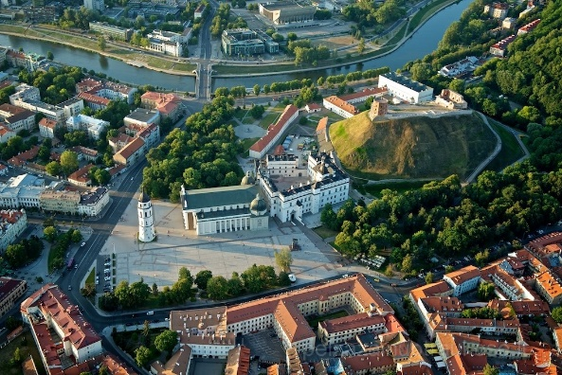 | Vietos koordinatės:  54.685221, 25.287609
Informacija | Gedimino kalnas  Vieną kartą Lietuvos didysis kunigaikštis Gediminas išvyko medžioti už dešimties mylių nuo tuometinės savo sostinės Trakų.  Medžioklė buvo sėkminga – kunigaikštis užtiko didžiulį žvėrį, taurą, ir jį užmušė.  Kadangi buvo labai vėlu grįžti į Trakus, kunigaikštis Gediminas sustojo Šventaragio slėnyje ir čia apsinakvojo. Tenai miegodamas, jis susapnavo, kad ant kalno stovi didžiulis geležinis vilkas, o jame staugia tarytum šimtas vilkų.  Pabudo iš miego kunigaikštis ir tarė savo žyniui, vardu Lizdeika: “Susapnavau keistą sapną”, ir nupasakojo viską, kas jam sapne buvo pasirodę. Lizdeika buvo vyriausias pagonių kunigas. Jis Gediminui tarė: “Didysis kunigaikšti, geležinis vilkas reiškia: sostinė čia stovės, o staugimas jo viduje – tai, kad jos garsas sklis po visą pasaulį”.  Ir didysis kunigaikštis Gediminas tuoj rytojaus dieną, nebeišvykdamas, pasiuntė žmonių ir įkūrė vieną pilį Šventaragyje – Žemąją, o antrąją – ant didelio kalno, ir toms pilims davė Vilniaus vardą. | 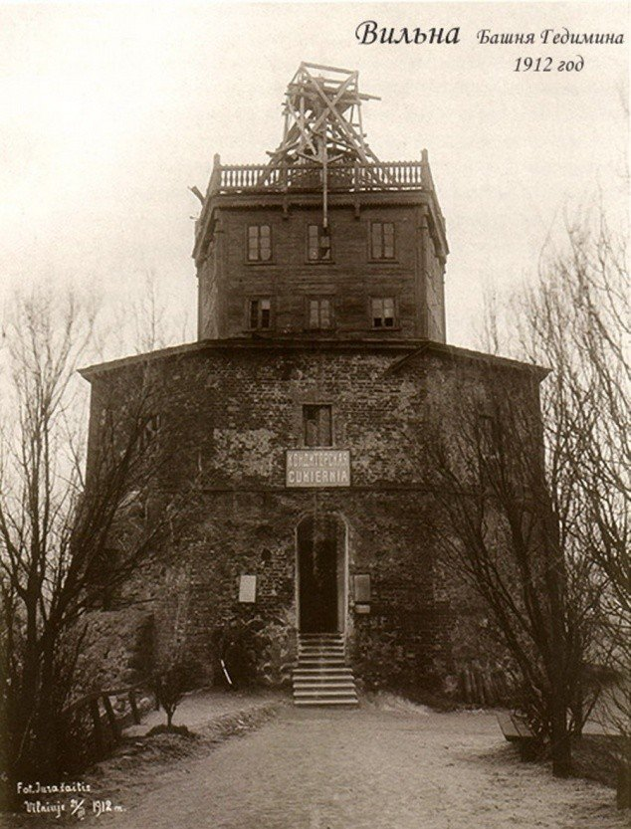
Pagrindinė dalis
Misija | Pirmoji užduotis. Padarykite komandos asmenukę Gedimino bokšto fone. | 50 tšk.
Viktorina | Atsakykite į klausimą : Kiek žmonių gyvena Vilniuje: | 560000  100 tšk.
Rask vietą | Eikite rodyklės kryptimi, suraskite sekantį žaidimo punktą. | Vietos koordinatės:  54.682914, 25.286826  100 tšk.
Viktorina | Atvykite prie pastato Vilniuje, kuriame buvo įrengtas astronomijos kabinetas su observatorija bei pakelkite akis į viršų. Aukštai tarp langų raskite nupieštus įvairius astronomijos instrumentus, o virš langų septynis simbolius, kurie reiškia planetas bei žvaigždę.  Išsiaiškinkite jų pavadinimus ir išspręskite užduotį:  7-3, 4-4, 5-6, 2-4, 3-2, 1-3, 6-2 | Atsakymas: Planeta  100 tšk.  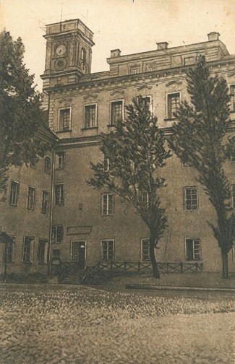
Rask vieta | Eikite rodyklės kryptimi, suraskite sekantį žaidimo punktą. | Vietos koordinatės:  54.681105, 25.286739  100 tšk.
Misija | Gatvės meno projektas "Sienos prisimena" prasidėjo kaip idėja sugrąžinti Vilniaus žydų kvartalo atmintį į senamiesčio gatves. 2019 metais Vilniuje prasidėjęs projektas išsiplėtė visos Lietuvos mastu. Sukurta jau trylika istorinę atmintį prikeliančių gatvės meno kūrinių.  Pasivaikščiokite Vilniaus senamiesčio Stiklo kvartalo gatvėmis, raskite projekto meno kūrinius. Padarykite komandos fotografijas prie dvejų šių meno projekto ,,Sienos prisimena" kurinių. | 100 tšk.  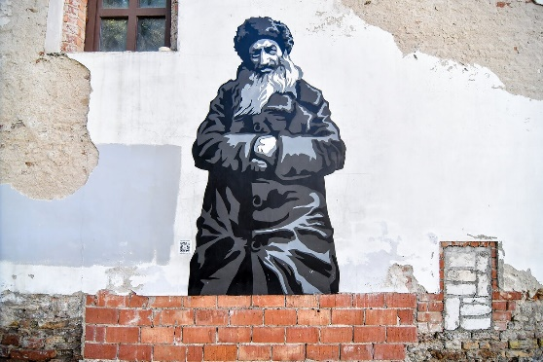
Rask vietą | Raskite pastatą, kuriame JAV Prezidentas Džordžas Volkeris Bušas ištarė tokius žodžius: ,, Kiekvienas pasirinkęs Lietuvą savo priešu, taps Jungtinių Amerikos Valstijų priešu" . Raskite įamžintus šiuos žodžius ant lentos. | Vietos koordinatės:  54.678410, 25.286853  100 tšk.  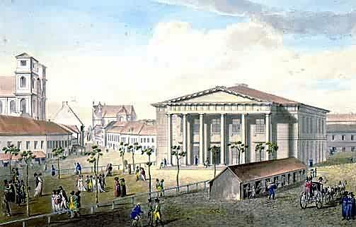
Misija | Aikštėje prie šiuo pastato sukurkite iki 30 sekundžių trukmės vaizdo įrašą ,,Mūsų miestas - sveikinu tave su gimtadieniu". | 100 tšk.
Rask vietą | Eikite rodyklės kryptimi, suraskite sekantį žaidimo punktą. | Vietos koordinatės:  54.677679, 25.288021  100 tšk.
Misija | Bažnyčios statybą 1604 m. pradėjo jėzuitai. Ji buvo skirta šventojo karalaičio Kazimiero atminimui. Pasak legendos, kertinį akmenį iš Antakalnio į miesto centrą rideno 700 žmonių. Šiandien akmenį vis dar galima pamatyti fasado sienoje. Bažnyčia baigta statyti apie 1616 m., vidus įrengtas 1618 m. Šv. Kazimiero bažnyčia – vienas ankstyviausių baroko statinių mieste. Manoma, kad bažnyčią projektavo Povilas Bokša, o darbus atliko Jonas Frankevičius. Bažnyčia pasižymi tuo, kad XVIII a. vadovaujant Tomui Žebrauskui buvo pastatytas kelių pakopų kupolas su aukštu žibintu, vainikuotu karūna. Tai vienintelis tokio dydžio kupolas visose buvusiose LDK žemėse. 1812 m. bažnyčia buvo smarkiai apgadinta, paversta sandėliu. Po 1830–1831 m. buvo perstatyta į cerkvę. Vėliau čia buvo įrengtas Mikalojaus soboras. XX a. pirmoje pusėje bažnyčia buvo grąžinta katalikams, bet Antrojo pasaulinio karo metais vėl nukentėjo, buvo uždaryta. 1961 m. čia buvo įrengtas ateizmo muziejus. Bažnyčia grąžinta tikintiesiems 1989 m.  Atvykite prie šiuos itin didingos bažnyčios ir raskite sienoje matomą kertinį akmenį bei nedidelę auksinės spalvos lentelę su įrašytais 1997 m. žodžiais. Nurašykite pirmą žodį iš trečios eilutės. | Ats.: Varpeliai  100 tšk.  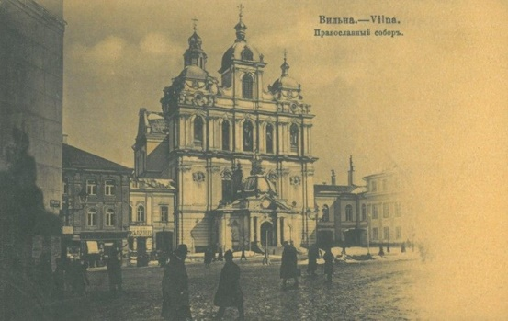
Viktorina | Iš Vilniaus dingo Subačiaus, Trakų, Bernardinų ir keletas kitų. Tuos, kurie liko, greičiausiai išgelbėjo Šventasis paveikslas. Kas tai yra? | Ats.: Miesto vartai  100 tšk.  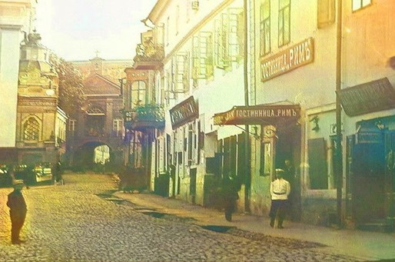
Rask vietą | Eikite rodyklės kryptimi, suraskite sekantį žaidimo punktą. | Vietos koordinatės:  54.680397, 25.295376  100 tšk.
Viktorina | Užupis – mažiausias, vos 0,6 km² ploto, Vilniaus rajonas, kurį nuo Vilniaus senamiesčio skiria Vilnelės upė. Devintojo dešimtmečio pradžioje buvęs gana neramia vieta, šiandien Užupis išaugo į gražią menininkų, intelektualų ir verslininkų kaimynystę. 1997 m. balandžio 1 d. lyg juokais, bet iš tiesų rimtai nusiteikę užupiečiai paskelbė nepriklausomybę. O kaip gi nepriklausoma respublika be pinigų, valdžios, himno, konstitucijos, ir, svarbiausia, laisvos dvasios – Užupyje rasite viską.  Atvykite prie įamžintos šios respublikos konstitucijos, parašytos lietuvių kalba ir išspręskite užduoti:  24.1-2, 5.4-4, 18.-3-2, 4.4-4, 37. 6-1 , 41. 1-4, 1. 6-8. | Ats.: Miestas  100 tšk.  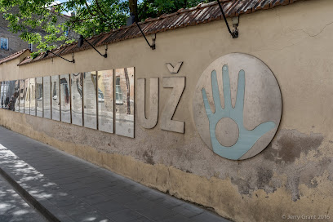
Rask vietą | Eikite rodyklės kryptimi, suraskite sekantį žaidimo punktą. | Vietos koordinatės:  54.681009, 25.293508  100 tšk.
Viktorina | Užupio meno inkubatorius – pirmasis tokio pobūdžio meno centras Baltijos šalyse. Tai daugiau nei 1500 kv. m. rezidencijų ir kūrybinio bendradarbiavimo erdvė, kurios tikslas – koordinuoti menininkų veiklą ir įgyvendinti įvairius kultūrinius projektus. Pagrindinės organizacijos veiklos – parodų ir kultūros renginių, edukacijų organizavimas, kūrybinių studijų nuoma, dalyvavimas užsienio mainų programose.  Atvykite į jo teritoriją, kur rasite daugybę įdomių meno kūrinių bei išspręskite užduotį. Iššifruokite atsakymą pasinaudodami ant sienos kabančiu kūrinių žemėlapių bei jų lietuviškais pavadinimais:  3.2-3, 15.3-3, 9.4-4, 20.1-4, 2.3-4, 11.2-1, 5.3-8, 14.2-5. | Ats.: Šedevrai  100 tšk.  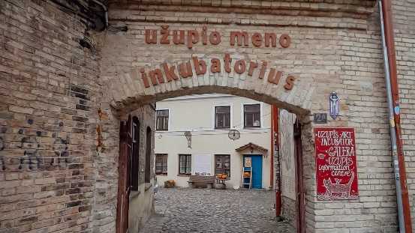
Rask vietą | Eikite rodyklės kryptimi, suraskite sekantį žaidimo punktą.  Bene labiausiai paplitęs ir dažniausiai prisimenamas mitas apie Vilniaus Šv. Onos bažnyčią yra siejamas su Prancūzijos imperatoriumi Napoleonu Bonapartu – neva jis, būdamas Vilniuje, taip susižavėjo šiuo gotikos architektūros paminklu, kad sušuko: „Šią bažnyčią aš ant delno nusineščiau į Paryžių!“ Raskite šią bažnyčią, padarykite nuotrauka, su Šv . Onos bažnyčia ant Jūsų delno. | Vietos koordinatės:  54.683112, 25.292961  100 tšk.  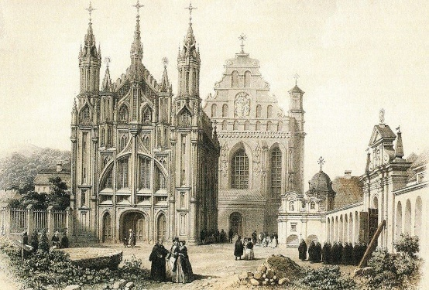
Rask vietą | Pagal nuorodą suraskite kitą vietą.  Literatų gatvė visada sulaukia didelio lietuvių ir užsienio turistų susidomėjimo. Tad be abejonės, tai viena iš lankomiausių Vilniaus senamiesčio vietų. Manoma, kad Literatų gatvė šį savo pavadinimą gavo tik XIX a. pirmojoje pusėje šios gatvės pradžioje gyvenusio rašytojo Adomo Mickevičiaus garbei. Tai liudija ir trys lentos ant namo sienos su užrašais lietuvių, rusų bei lenkų kalbomis.  2008 metais grupei menininkų kilo mintis atgaivinti šią gatvę ir papuošti ją meno kūriniais, susijusiais su literatais. Gatvėje buvo iškilmingai atidengta siena, kurioje dailininkai ir kitų sričių menininkai du metus kūrė metalo, medžio, stiklo ir kitas plokšteles ar nedidelės apimties kitokius objektus, kurie iki šių dienų puošia Literatų gatvę. | Vietos koordinatės:  54.682323, 25.290226  100 tšk.  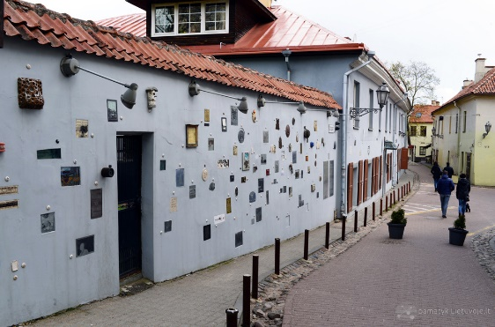
Viktorina | Atvykus į Literatų gatvę, raskite meno kurinį su ketureiliu bei šalia parašytu 231 numeriu. Naudodamiesi minėtu ketureiliu, išspręskite užduotį: 4-1-3, 1-1-6, 3-1-8, 2-2-1, 3-2-3, 2-1-5, 1-2-1. | Ats.: Mėnulis  100 tšk.  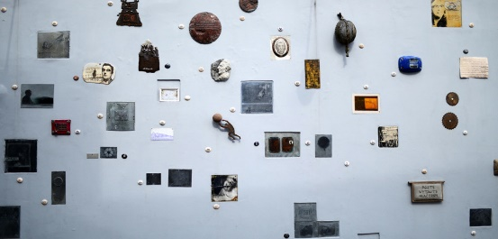
Rask vietą | Kadaise Vilniaus senamiestyje veikė specializuoti turgūs, tokie kaip arklių, galvijų, naminių paukščių, malkų ir kt. Atvykite prie cerkvės, šalia kurios, prieš išsikraustant į Užupį, buvo įsikūręs žuvų turgus. | Vietos koordinatės:  54.680845, 25.289049  100 tšk.  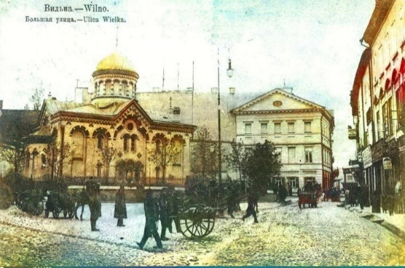
Viktorina | Raskite auksinės spalvos informacinę lentelę, kuri stovi prie vartų į cerkvės teritoriją. Nurašykite lentelėje minimo globotinio vardą. | Ats.: Hanibalas  100 tšk.
Rask vietą | Eikite rodyklės kryptimi, suraskite sekantį žaidimo punktą. | Vietos koordinatės:  54.679256, 25.287658  100 tšk.
Viktorina | „Vilniaus kompasas“ – populiari miestelėnų susitikimo vieta, kurioje dažnai stabteli turistai, gidai. Taip pat tai Vilniaus, kaip modernaus kultūros ir meno miesto, vizitinė kortelė.  3 metrų skersmens granito simbolis, nukreipiantis į keturias pasaulio puses, grindinyje yra piligriminio žygio į Šventąją Žemę žemėlapis. Jis reprezentuoja garsaus lietuvių keliautojo (XVI-XVII a.) kelionę į Šventąja Žemę. Šis keliautojas – Lietuvos pasididžiavimas, savo kelionėmis garsinęs mūsų šalį. Kompasas simbolizuoja pasaulio platybes ir Lietuvos svarbą jame.  Trumpa istorija „Vilniaus kompaso“ – jūrinio ženklo – atsiradimą Vilniaus miesto centre inicijavo VšĮ „Gold of Lithuania“, kuri 2009-2011 metais atkartojo istorinę rekonstrukcinę kelionę aplink Viduržemio jūrą. Ši daugiau kaip prieš 400 metų vykusi kelionė įkvėpė buriuotojus misijai iškelti lietuvišką trispalvę 60-yje Viduržemio jūros uostų, o Vilniaus miestą ir Lietuvą – plačiau atverti savo duris Europai.  Kokios istorinės asmenybės garbei sukurtas Vilniaus kompasas? | Ats.: Mikalojaus Kristupo Radvilos Našlaitėlio  100 tšk.  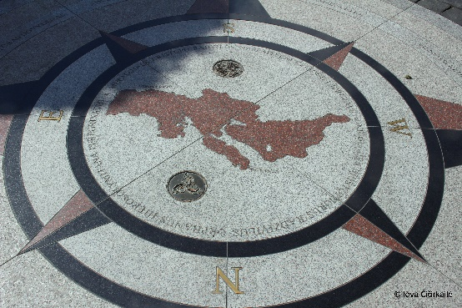
Apklausa | Finišas . Sveikinu !!! Puikiai sužaista! Įvertink orientacinį žaidimą! Įvertinu savo darbą pamokoje pažymiu:….
Pabaiga
Mokiniai užpildo apklausą programėlėje. Mokytojas pagiria mokinius, įvertina jų pastangas. Laimi daugiausiai taškų surinkusi komanda. Mokiniai dalijasi įspūdžiais po renginio.

Pamokos planą sudarė:
Vilniaus Aleksandro Puškino gimnazijos,
Vilniaus Levo Karsavino mokyklos
geografijos mokytojas
- Vasilij Jankovič

